S-AES 算法实现 测试结果

1 基本测试（第1关）
测试目的：验证16位二进制明文加密与密文解密的核心功能，验证加解密可逆
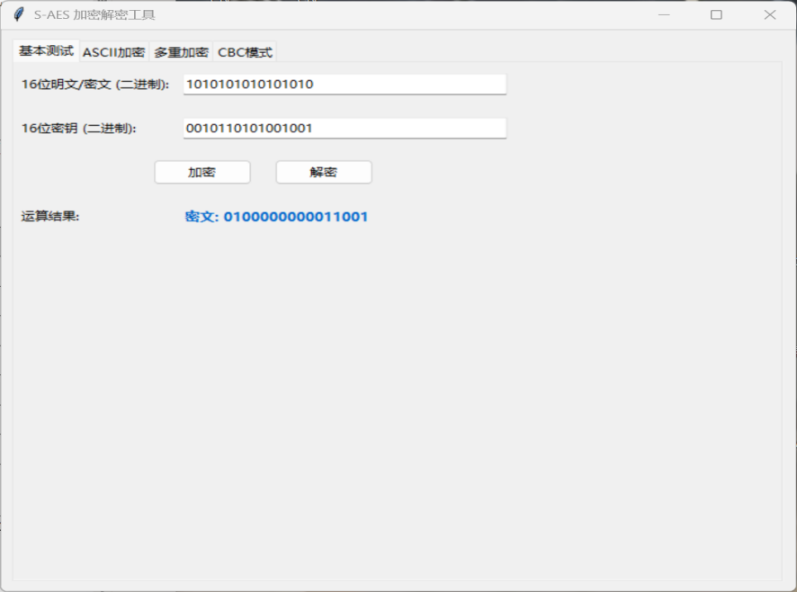
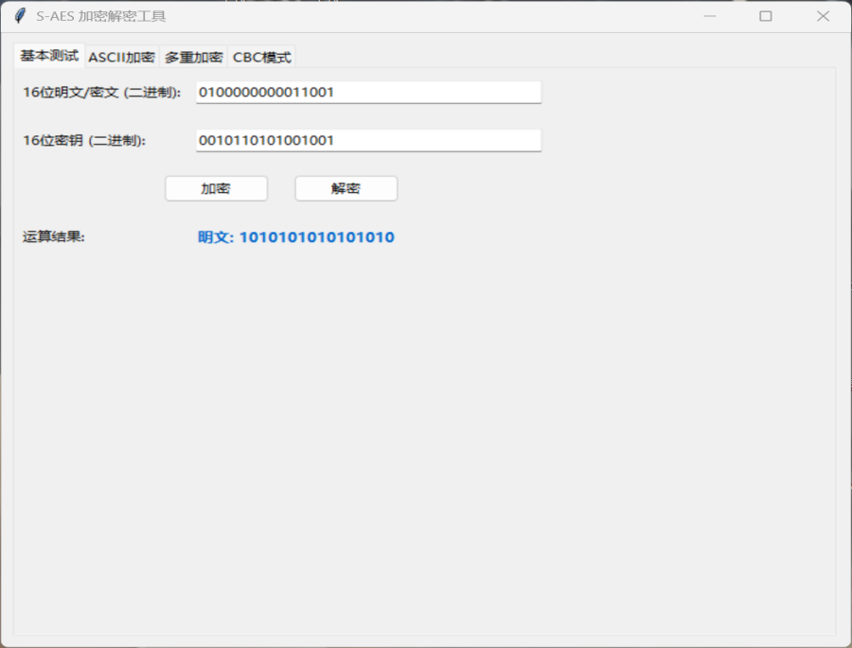
测试结论：加密输出密文为0100000000011001，使用相同密钥解密后完整还原原始明文1010101010101010，加解密功能正常，算法逻辑正确。

2 交叉测试（第2关）
测试目的：验证本程序算法实现与标准S-AES规范完全一致，确保不同组、不同语言实现的程序之间可互通加解密。
验证方法：与其他组约定相同的16位密钥0010110101001001和相同的16位明文1010101010101010，双方各自加密后对比密文；再互传密文验证解密结果。
测试结论：双方使用相同密钥和明文加密后输出密文完全一致，互传密文解密均可正确还原明文，交叉测试互通性通过。

3 ASCII字符串加解密（第3关）
测试目的：验证ASCII字符串分组加解密功能，支持任意长度英文文本的加密与还原。
项目 | 内容
输入明文 | Hello S-AES
输入密钥 | 0010110101001001
二进制密文 | 1000101100001101 1101110011001001 0111000000100010 0101111000111101 1000001101001101 1000001110110111
解密还原 | Hello S-AES

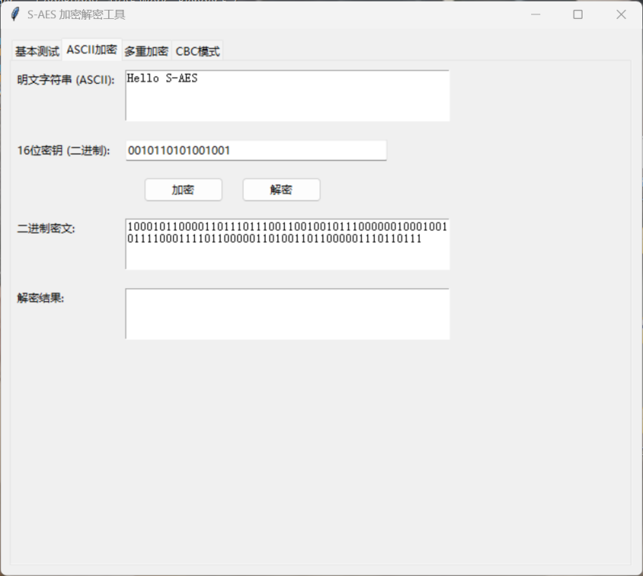
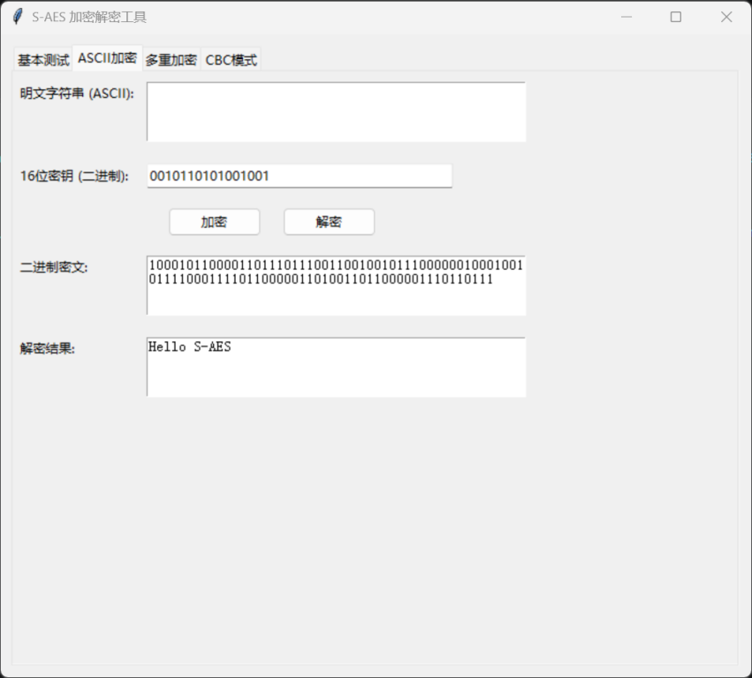
测试结论：程序将字符串按每2字节（16位）分组逐组加密，输出完整二进制密文；解密后完整还原原始字符串Hello S-AES，无乱码无信息丢失，扩展功能正常。

4 多重加密与中间相遇攻击（第4关）
测试目的：验证双重加密、中间相遇攻击和三重加密功能。

4.1 双重加密测试
项目 | 内容
输入明文 | 1010101010101010
32位双重密钥 | 0010110101001001 1101011100101100
子密钥K1 | 0010110101001001
子密钥K2 | 1101011100101100
双重加密密文 | 1001010010110101
双重解密还原 | 1010101010101010

4.2 中间相遇攻击
已知明文1010101010101010和对应密文1001010010110101，程序遍历全部2^16个K1和2^16个K2，通过中间值匹配找出所有可能的密钥对。
指标 | 结果
攻击耗时 | 约0.67秒
命中密钥对数量 | 65878组
其中包含正确密钥 | K1=0010110101001001, K2=1101011100101100
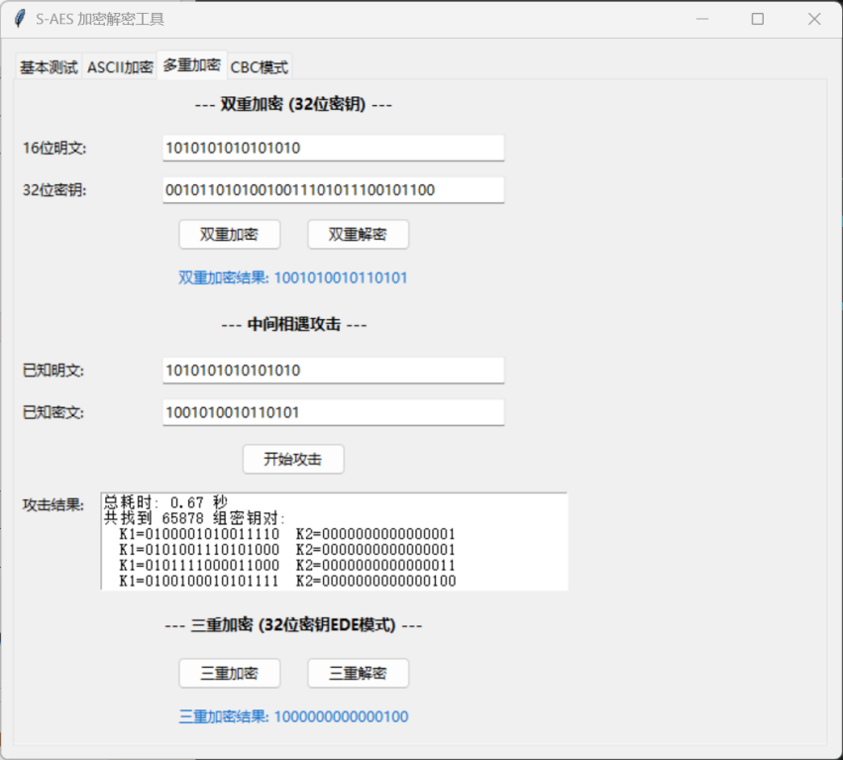
测试结论：中间相遇攻击仅需约0.67秒即可完成全密钥空间搜索，复杂度从暴力破解的2^32次运算降至约2×2^16次，有效验证了双重加密抗中间相遇攻击的脆弱性。由于S-AES分组长度仅16位，单对明密文对会产生较多候选密钥对，增加明密文对可大幅缩小密钥空间。

5 CBC工作模式测试（第5关）
测试目的：验证CBC分组链接模式加密解密，并测试密文篡改对解密结果的影响。
项目 | 内容
输入明文 | CBC mode test
密钥 | 0010110101001001
初始向量IV | 1111000011110000
CBC密文 | 0001010100000000 1000110110110111 1100010011011011 1011100011101111 1000000011100101 1011111001101010 00110100010011
正常解密结果 | CBC mode test
篡改后解密结果 | 首2字节乱码，后续字节正确还原
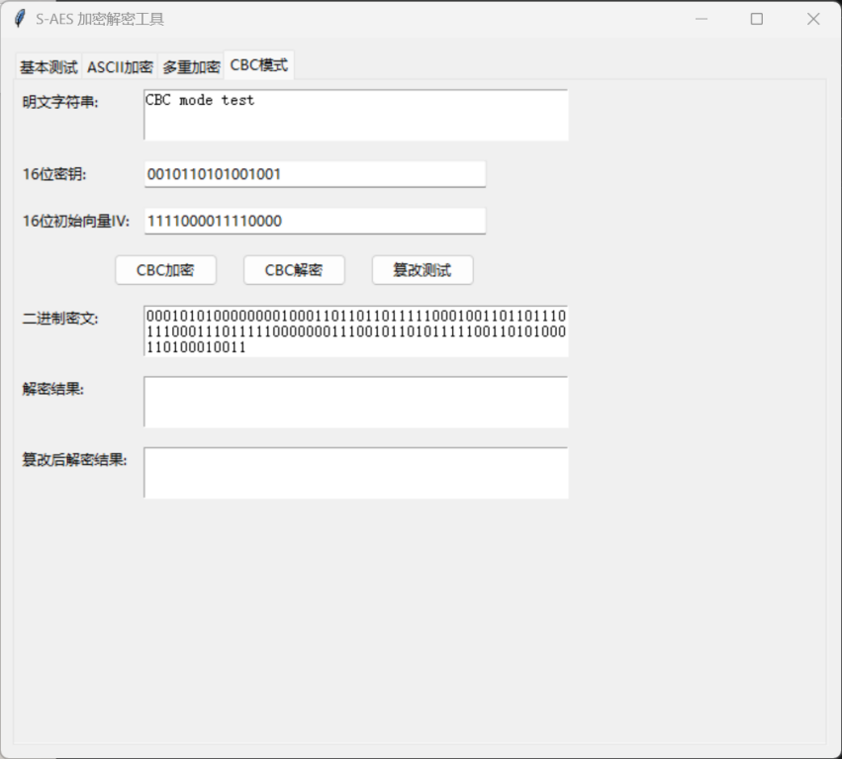
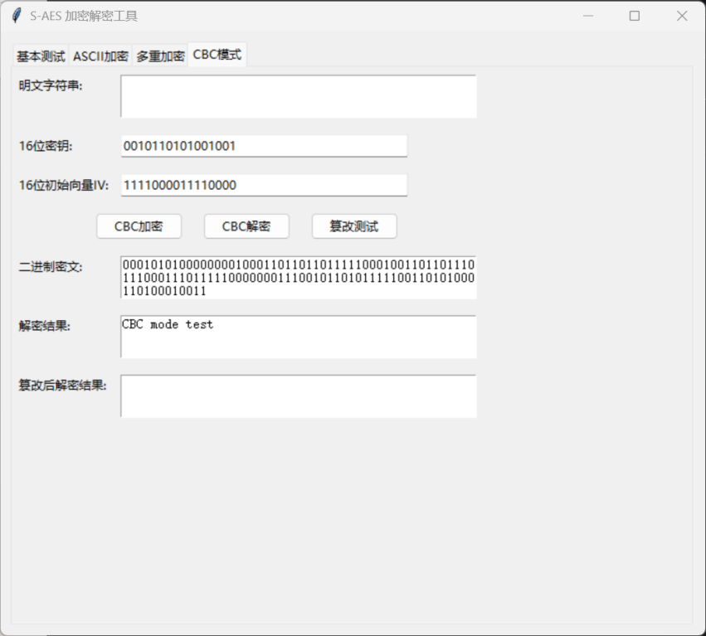
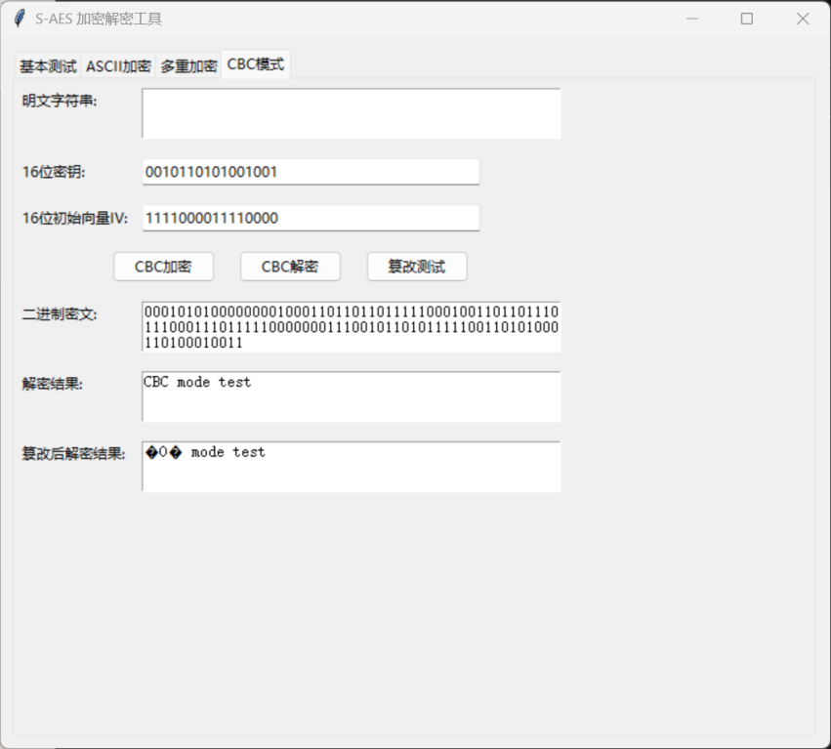
测试结论：CBC模式正常加解密完全可逆。翻转密文第一位后，第一组解密结果出现乱码，而从第二组起解密结果恢复正常——这符合CBC模式的传播特性：一组密文篡改仅影响该组及下一组明文，具备有限的错误传播范围。

整体测试总结
本次测试完整覆盖作业要求的全部5个关卡：基本二进制加解密功能正确可逆；算法与标准一致可交叉互通；ASCII字符串分组加解密正常；双重加密与中间相遇攻击验证了密钥空间搜索效率；CBC模式正确展示了密文链接与错误传播特性。所有功能达到要求。

